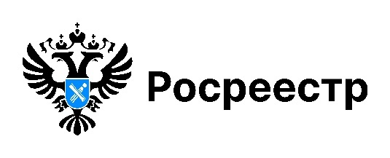

# **92 года геодезическому надзору России**

3 июля 2025 года исполняется 92 года государственному геодезическому надзору.

В июле 1933 года Правительство СССР приняло постановление № 1357 «Об упорядочении производства топографо-геодезических, аэросъемочных, картографических и гравиметрических работ», которым возложило на Главное геодезическое управление Народного комиссариата тяжелой промышленности СССР общегосударственный геодезический надзор (контроль) за качеством топографо-геодезических и картографических работ, выполняемых всеми гражданскими учреждениями и организациями, за соблюдением общеобязательных правил и инструкций.

С течением времени задачи и функции уточнялись и расширялись.

Сегодня федеральный государственный контроль (надзор) в области геодезии и картографии осуществляется Росреестром и его территориальными органами.

Управлением Росреестра по Новосибирской области проводится работа по проверке правильности употребления и выявления существующих наименований географических объектов.

Проверено около 600 дорожных указателей на дорогах общего пользования в районах Новосибирской области, выявлено 23 искаженных названия населенных пунктов.

В онлайн-сервисе «2ГИС» проверены наименования более 1800 озер и 1500 населенных пунктов, обнаружено 9 несоответствий.

Дорожным службам, владельцам геосервиса, объявлены предостережения о недопустимости нарушения обязательных требований.

Выявлено 63 географических объекта, существующих в Новосибирской области, но не учтенных в Государственном каталоге географических названий. Все неучтенные географические наименования зарегистрированы в Государственном каталоге.

Каталог содержит более 8700 названий географических объектов Новосибирской области: населенные пункты, железнодорожные станции, остановочные пункты, реки, озера, болота, гривы, урочища, пристани, острова, каналы и другие.

***материал подготовлен Управлением Росреестра***

***по Новосибирской области***

**Об Управлении Росреестра по Новосибирской области**

Управление Федеральной службы государственной регистрации, кадастра и картографии по Новосибирской области (Управление Росреестра по Новосибирской области) является территориальным органом федерального органа исполнительной власти, осуществляющим функции по государственной регистрации прав на недвижимое имущество и сделок с ним, государственному кадастровому учету недвижимого имущества, по оказанию государственных услуг в сфере осуществления государственной регистрации прав на недвижимое имущество и государственного кадастрового учета недвижимого имущества, землеустройства, государственного мониторинга земель, лицензирования геодезической и картографической деятельности, а также функции в сфере геодезии и картографии, наименований географических объектов, по федеральному государственному контролю (надзору) в области геодезии и картографии, федеральному государственному земельному контролю (надзору), государственной кадастровой оценке объектов недвижимости, федеральному государственному контролю (надзору) за деятельностью саморегулируемых организаций. Руководителем Управления Росреестра по Новосибирской области является Светлана Евгеньевна Рягузова.

**Контакты для СМИ:**

Управление Росреестра по Новосибирской области

630091, г. Новосибирск, ул. Державина, д. 28

Электронная почта:

[oko@r54.rosreestr.ru](mailto:oko@r54.rosreestr.ru)

Сайт: [Росреестр](https://rosreestr.gov.ru/)

Соцсети: [ВКонтакте](https://vk.com/rosreestr_nsk), [Одноклассники](https://ok.ru/group/70000000987860), [Яндекс.Дзен](https://dzen.ru/rosreestr_nsk), [Телеграм](https://t.me/rosreestr_nsk)